一、单选
1.设随机事件与互不相容，且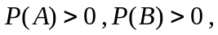则（ ）
A.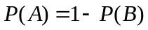） B.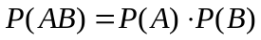
C.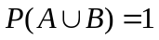 D.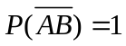
2.设，为随机事件，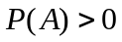,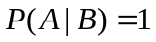，则必有（ ）
A.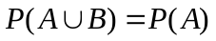 B.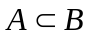 C.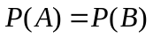 D.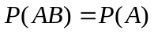
3.将两封信随机地投入四个邮筒中，则未向前面两个邮筒投信的概率为（ ）
A.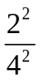 B.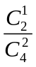 C.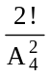 D.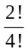
4.某人连续向一目标射击，每次命中目标的概率为，他连续射击直到命中为止，则射击次数为的概率是（ ）
A.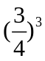 B.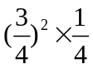 C. 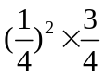 D.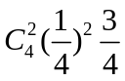
5.已知随机变量的概率密度为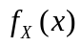，令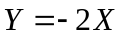，则的概率密度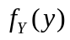为（ ）
A.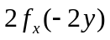 B. 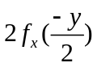 C. 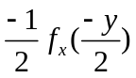 D.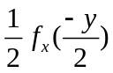
6.如果函数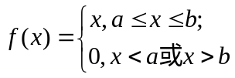是某连续随机变量X的概率密度，则区间可以是（ ）A. B.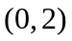 C.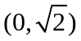 D.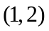
7.下列各函数中是随机变量分布函数的为（ ）
A.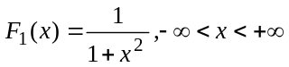 B.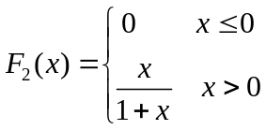
C.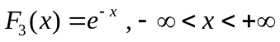 D.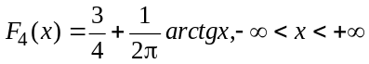
8.设二维随机向量（X,Y）的联合分布列为（ ）
Y  X | 0 | 1 | 2
0 | 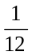 | 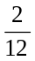
1 |  |  | 0
2
则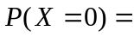
A. 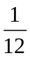 B. 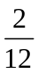 C. 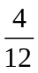 D. 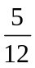
9.已知随机变量和相互独立，且它们分别在区间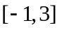和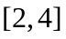上服从均匀分布，则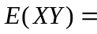（ ）
A. B. C.  D. 
10.设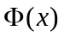为标准正态分布函数，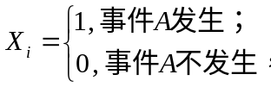 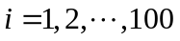，且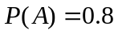,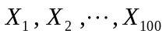相互独立。令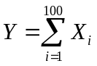，则由中心极限定理知Y的分布函数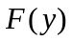近似于（ ）
A.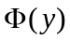 B.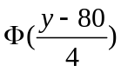 C.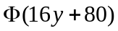 D.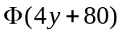
11.设随机事件A与B互不相容，且有P(A)>0，P(B)>0，则下列关系成立的是( )
A. A，B相互独立 B. A，B不相互独立
C. A，B互为对立事件 D. A，B不互为对立事件
12. 已知P(A)=0.3，P(B)=0.5，P(A∪B)=0.6，则P(AB)=( ).
A. 0.15 B. 0.2 C. 0.8 D. 1
13. 设随机变量X的概率密度为f(x)，则f(x)一定满足（ ）
A.0≤f(x)≤1 B.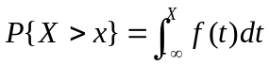 C.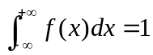 D.f(+∞)=1
14. 从0，1，…，9十个数字中随机地有放回地接连抽取四个数字，则“8”至少出现一次的概率为( )
A.0. 1 B.0.3439 C. 0.4 D. 0.6561
15. 设一批产品共有1000个，其中有50个次品。从中随机地有放回地抽取500个产品，X表示抽到次品的个数，则P｛X＝3｝＝( )
A. 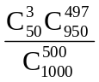 B. 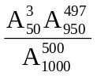 C. 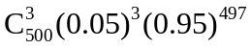 D. 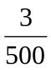
16. 设随机变量X的概率密度为f(x)=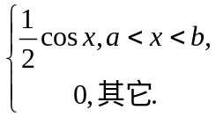 则区间(a,b)是( ).
A. (0，) B. (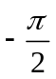,) C. (π，π) D. (，)

17. 已知随机变量X的分布列为
X | 1 | 2 | 5
p | 0.2 | 0.35 | 0.45
则P（{-2<X≤4}-{X>2}）=（ ）
A. 0 B. 0.2 C. 0.35 D. 0.55
18. 设二维随机向量（X,Y）的概率密度为f(x,y)，则P{X>1}=（ ）
A. 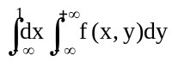 B. 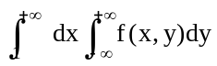
C. 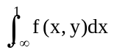 D. 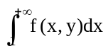
19．设随机变量X～B（30，），则E（X）＝( )
A. B.  C. 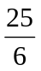 D. 5
20. 设随机变量X～B(100，0.1)，则方差D(X)=( ).
A. 10 B. 100.1 C. 9 D. 3

二、填空
1.一口袋中装有只红球，只黑球，今从中任意取出只球，则这只球恰为一红一黑的概率是 .
2.设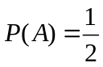，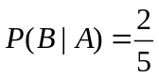，则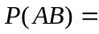 .
3.已知随机变量X的分布列为
X | 1 | 2 | 3 | 4 | 5
P | 2a | 0.1 | 0.3 | a | 0.3
则常数 .
4.设随机变量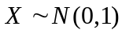，为其分布函数，则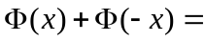 .
5.已知连续型随机变量X的分布函数为
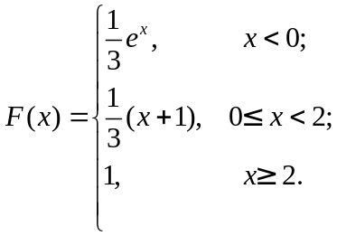
设X的概率密度为，则当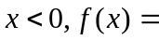 .
6.设随机变量X与Y相互独立，且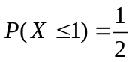，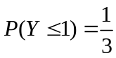，则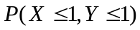=
7.设随机变量X的概率密度为f(x)=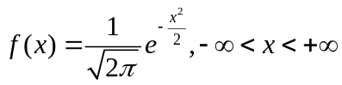，则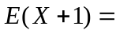 .
8.设随机变量与相互独立，且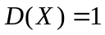，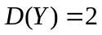，则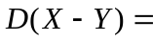 .
9.设样本的频数分布为
X | 0 | 1 | 2 | 3 | 4
频数 | 1 | 3 | 2 | 1 | 2
则样本方差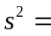 .
10.设总体服从正态分布，中未知，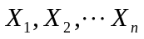为其样本。若假设检验问题为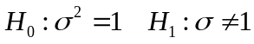，则采用的检验统计量为 .
11. 已知P(A)=0.3,P(B)=0.5，P(A∪B)=0.8，那么P(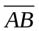)=______,P(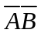)=______.
12. 进行5重贝努利试验，事件A在每次试验中发生的概率P(A)=0.1，则在5次试验中A恰发生2次的概率为____________，A至少发生1次的概率为____________
13.若1，2，3，4，5号运动员随机排成一排，则1号运动员站在正中间的概率为_______________.
14. 设X为连续随机变量，c为一个常数，则P｛X＝c｝＝_______________.
15. 设X～N(5，4)，若d满足P(X>d)=Φ(1)，则d=______.
16. 已知X服从两点分布，其分布列为
X | 0 | 1  ，那么当0≤x＜1时，X的分布函数的取值为F(x)=______.
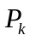 | 0.4 | 0.6
17. 已知随机变量X的分布函数为F_{X}(x),则随机变量Y=3X+2的分布函数F_{Y}(y)=___________.
18. 设随机变量X有密度
f(x)=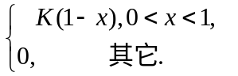则K=______

三、证明题
1.设、为两个随机事件，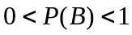，且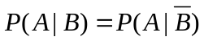，证明事件与相互独立。
2. 设A，B为随机事件，P（B）>0，证明：P(A|B)=1-P(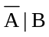).

四、计算题（共8分）
1.设随机变量X的概率密度为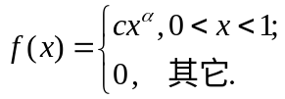 且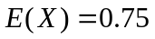，求常数和.
2. 设随机向量(X，Y)概率密度为f(x,y)=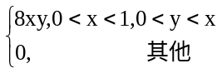
(1)求边缘概率密度f_{X}(x),f_{Y}(y) (2)求概率P{Y≤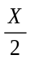}
五、综合题
1.设二维随机向量的联合概率密度为f(x,y)=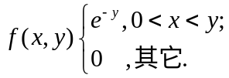
- 求分别关于和的边缘概率密度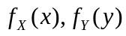；
- 判断与是否相互独立，并说明理由；
2．设随机变量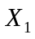与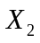相互独立，且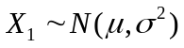，，令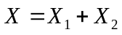 ₂，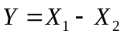.求：（1）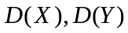;(2)与的相关系数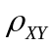.
3. 加工某种零件，如生产情况正常，则次品率为3%，如生产情况不正常，则次品率为20%，按以往经验，生产情况正常的概率为80%，
①任取一只零件，求它是次品的概率. ②已知所制成的一个零件是次品，求此时生产情况正常的概率.
4. 设由取自正态总体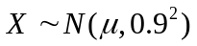，容量为的样本，得样本的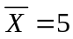，求未知参数的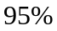置信区间 （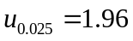）

六．应用题
1．已知某炼铁厂在生产正常的情况下，铁水含碳量X服从正态分布，其方差为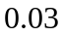，在某段时间抽测了炉铁水，算得铁水含碳量的样本方差为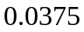.试问这段时间生产的铁水含碳量方差与正常情况下的方差有无显著差异？(显著性水平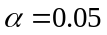(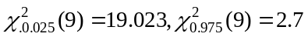)

2. 设某次考试的考生成绩服从正态分布，从中随机地取36位考生的成绩，算得平均成绩为66.5分，标准差为15分，问在显著性水平0.05下，是否可以认为这次考试全体考生的平均成绩为70分？ 设